**Plataforma educativa con asistente virtual y autoevaluación AI**

**Especificación de Caso de Uso:**

**CU13-Realizar reclamo**

Versión 1.0

**Lima, 24 de Abril del 2024**

|  |  |  |  |
| --- | --- | --- | --- |
| **Fecha** | **Versión** | **Descripción** | **Autor** |
| 24/04/2024 | 1.0 | Creación del documento. | Romani Moscoso Anthony Paolo |
|  |  |  |  |
|  |  |  |  |
|  |  |  |  |
|  |  |  |  |
|  |  |  |  |
|  |  |  |  |

**Control de Versiones**

**ÍNDICE**

**1. Introducción 3**

1.1. Propósito 3

1.2. Alcance 3

1.3. Definiciones, siglas y abreviaciones 3

1.4. Referencias 4

1.5. Resumen 4

**2. Descripción general 5**

2.1. Diagrama de casos de usos 5

2.2. Breve descripción 5

2.3. Actores 5

2.4. Precondiciones 6

2.5. Poscondiciones 6

2.6. Flujo básico 6

2.7. Excepciones 6

2.8. Prototipos visuales 6

# **Introducción**

## **Propósito**

El propósito de este documento es detallar el caso de uso "Realizar reclamo", proporcionando una descripción clara de los procesos involucrados, las interacciones entre el alumno y el sistema, y las condiciones necesarias para el funcionamiento adecuado del sistema. Este documento también establece las bases para el desarrollo, implementación y mejora continua del sistema, asegurando que se cumplan los objetivos educativos y técnicos.

## **Alcance**

* La interacción del alumno con el sistema para enviar un reclamo sobre una evaluación.
* La implementación de una interfaz de usuario que permita al alumno seleccionar la pregunta objeto del reclamo y escribir el motivo de su disconformidad.
* El registro y envío del reclamo para su revisión por parte de la institución educativa.
* La gestión de excepciones en caso de que el alumno decida regresar a módulos anteriores.

## **Definiciones, siglas y abreviaciones**

* *Reclamo:* Solicitud formal realizada por un alumno para revisar nuevamente una pregunta de una evaluación.
* *Evaluación:* Prueba o examen que ha sido revisado y calificado.
* *A04-Alumno:* Usuario del sistema, en este caso, el alumno.
* *Interfaz de Usuario (UI):* Parte del sistema con la que interactúa el usuario.

## **Referencias**

* EE-DGE.docx

## **Resumen**

El caso de uso "Realizar reclamo" permite a los alumnos enviar un reclamo sobre una evaluación cuando están disconformes con la revisión de al menos una pregunta. El flujo básico implica que el alumno se dirige al módulo de "Reclamos", elige la pregunta con la cual está disconforme, escribe el motivo de su disconformidad, acepta lo escrito y envía el reclamo. El reclamo queda registrado en el sistema para su revisión. En caso de excepciones, el alumno puede regresar al módulo de Verificación de revisión de examen o a la elección de la pregunta a reclamar. Este sistema proporciona un medio formal para que los alumnos expresen sus inquietudes y soliciten revisiones adicionales de sus evaluaciones.

# **Descripción general**

## **Diagrama de casos de usos**

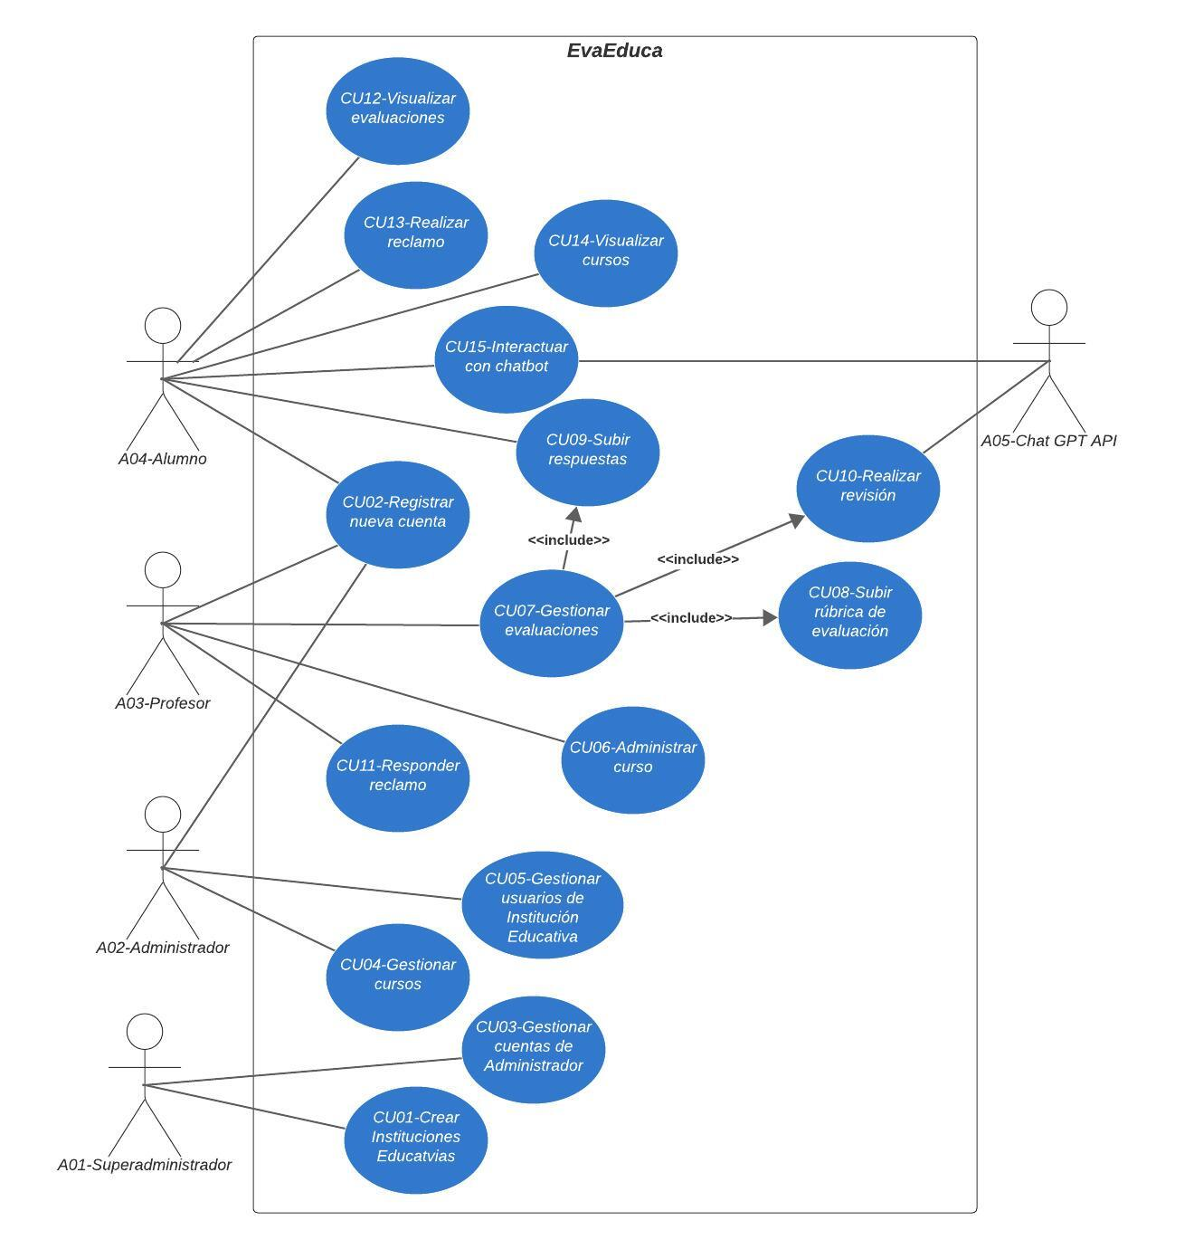

## **Breve descripción**

El alumno podrá enviar un reclamo cuando sea necesario en una evaluación donde previamente se haya revisado.

## **Actores**

* A04-Alumno

## **Precondiciones**

* El alumno tiene que estar disconforme con la revisión de al menos una pregunta del examen.

## **Poscondiciones**

* El reclamo queda registrado en el sistema para su revisión.

## **Flujo básico**

1. El alumno se dirige al módulo de “Reclamos”.
2. El alumno elige la pregunta con la cual está disconforme.
3. El alumno escribe el motivo de su disconformidad.
4. El alumno acepta lo escrito.
5. Se envía el reclamo.

## **Excepciones**

1. 1. El alumno regresa al módulo de Verificación de revisión de examen.
2. 2. El alumno regresa a la elección de la pregunta a reclamar.

## **Prototipos visuales**

…